**Penyebaran Data dengan Sistem Internet (Email)**

**Tanggal 11 Agustus 2023**

**( Prakiraan Cuaca Maritim Pelabuhan Utama)**

|  |
| --- |
|  |
| Penyebaran Data dengan Sistem Internet (Email ) |

**Penyebaran Data dengan Sistem Internet (Email)**

Dibuat Oleh:

Forecaster on Duty

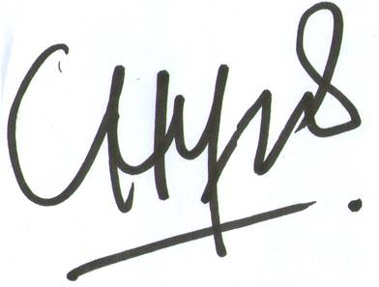

Ni Putu Lia Cahyani, SP

NIP.198503012007012003

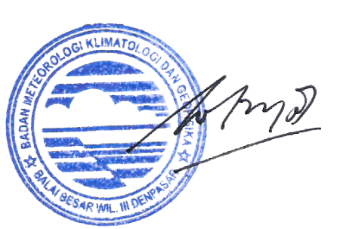

Diketahui Oleh:

Koordinator Bid. Datin

I Nyoman Gede Wiryajaya, S.TP., MP

NIP.196904081996031001

Mengetahui Sub Koordinator

Pelayanan Jasa



TirthaWijaya,SP

NIP.197312051995031001

**Forecaster on Duty**

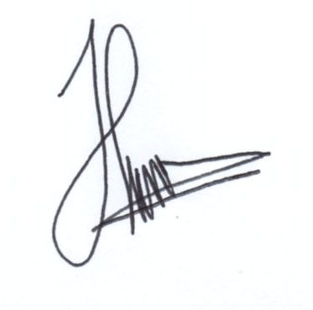

**I Wayan Wirata, S.Tr**

**NIP. 199111062013121001**

**Tanggal 11 Agustus 2023**

**( Prakiraan Cuaca Maritim Pelabuhan Laut)**

|  |  |  |
| --- | --- | --- |
| |  | | --- | |  | | Penyebaran Data dengan Sistem Internet (Email ) | |

Dibuat Oleh:

Forecaster on Duty



A.A.Putu Eka Putra Wirawan

NIP. 198212232006041002



Diketahui Oleh:

Koordinator Bid. Datin

I Nyoman Gede Wiryajaya, S.TP., MP

NIP.196904081996031001

Forecaster on Duty



Putu Agus Dedy Permana, S. Tr

NIP. 199308092013121001

Mengetahui Sub Koordinator

Pelayanan Jasa



TirthaWijaya,SP

NIP.197312051995031001

Forecaster on Duty



Putu Agus Dedy Permana, S. Tr

NIP. 199308092013121001